# 版本选择

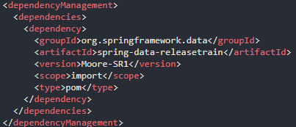

在maven中的pom文件中定义使用哪个版本的jpa。版本介绍如下：

1. BUILD-SNAPSHOT: Current snapshots--快照版本，可以稳定使用，且该版本会一直进行小量的优化和改进
2. M1, M2诸如此类的写法都是Milestones版本--里程碑版本
3. RC1, RC2诸如此类的写法都是Release candidates版本--预发版本
4. RELEASE: GA release--正式发布的版本，官方推荐使用该版本，国外很多项目都是使用GA来表示正式发布版本的
5. SR1, SR2诸如此类的写法都是Service releases版本--服务发布版，改版本含有bug修复

有了上面<dependencyManagement>中版本的声明，就可以在<dependencies>中在不声明版本的情况下直接使用JPA，就像下面这样：

